Firechat

Se crea el proyecto local y en firebase

Insalando angularFire2

<https://github.com/angular/angularfire2/blob/master/docs/install-and-setup.md>

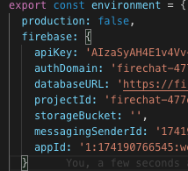

app.module

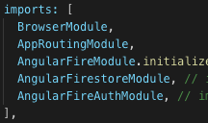

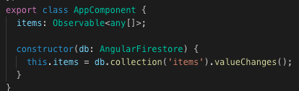

Habilitar

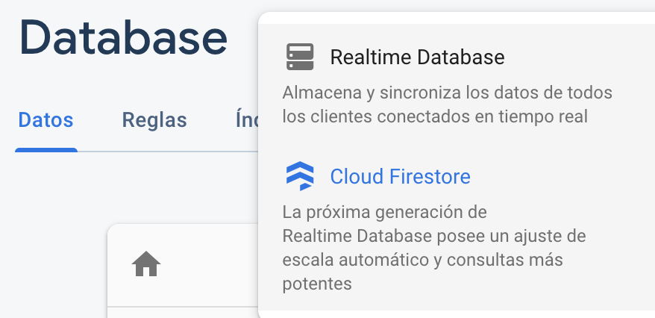

habilitar en las reglas true

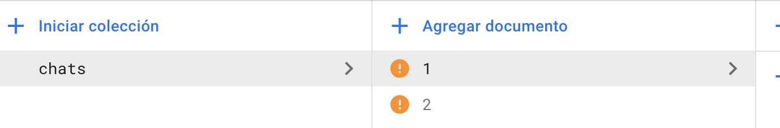

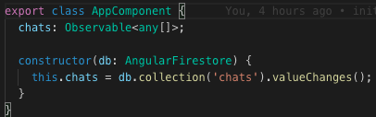

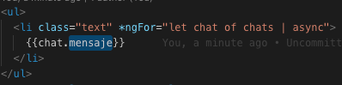

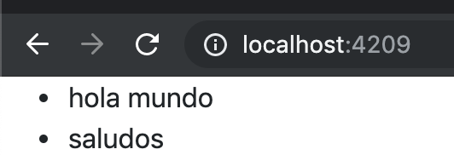

Componente de chat

Recordar importar desde el app.module



Sercicio para mensajes

<https://github.com/angular/angularfire2/blob/master/docs/firestore/collections.md>

Ver colecciones

